Пробуем перо.
Начиная с первого класса, на уроках обучения грамоте, я ввожу первые рифмы.
На-на-на – в лесу растет сосна.
Со – со - со - покатилось колесо.
Ребятам очень нравятся «рифмовочки», которых особенно много можно подобрать к глаголам действия. Следующим шагом на уроках чтения стало придумывание загадок – описаний.
Начиная со 2 класса, я практикую стихотворные попытки детей по заданной рифме, данному началу. И я вижу и очень рада тому, что у многих детей появляется желание выразить себя в стихотворной форме. Получаются вот такие стишки:
«На улице мороз,
Он сильно щиплет нос.
А в лесу яга – старушка
Летит к своей избушке»
Оля Емельянова.
Осень.
Осень золотом красива.
Листья шуршат во дворе.
Ковры расстилаются в поле,
И ветер гуляет на воле.
Осень гуляет сегодня в лесу.
За ней я шагаю, букет я несу.
Нравится осени листья срывать.
Осень сорит, а кому убирать?
Ира Пугачева.
Стихосложение является одной из форм и исследовательской деятельности.
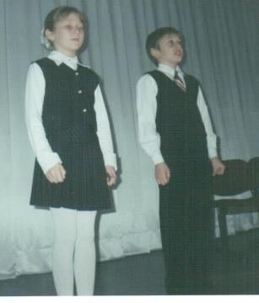
На уроках литературного чтения мы учимся анализировать стихи разных авторов, что способствует развитию собственного поэтического творчества.
Ребята с радостью участвуют в конкурсах стихов на темы: «Осенняя пора», «Здравствуй, зимушка – зима». Конечно, не у всех, кто пишет свои стихи, все получается, но ребята стараются, а я им помогаю делать «первые шаги» в мир поэзии. Ребятам из класса очень понравились стихи, которые написали на конкурс Настя Доронина и Владик Кулаков.
Зимушка – зима.
Наступает зимушка
Зимушка – зима!
Снег такой пушистый,
Белый, серебристый
В воздухе кружится,
На землю ложится.
Завывает вьюга.
Все белым – бело.
И деревья белые
Смотрят к нам в окно.
Как утихнет вьюга,
Все блестит кругом.
Солнце ярко светит
В небе голубом!
Доронина Настя.
В ожидании зимы.
Лыжи пылятся в сарае в углу.
Зимушку снежную очень я жду.
И сижу на стуле, словно в карауле.
Как сугробы наметет и тогда лыжня нас ждет!
Кулаков Владик.
Эти ребята являются постоянными участниками конкурсов стихов собственного сочинения в школе, занимают призовые места. Как знать – а может это будущие поэты. А стихи Владика Кулакова и Оли Ковязиной были представлены на областном конкурсе «Мой край – моя любовь». Пусть они не заняли призовые места, но ведь главное – участие.
А какие это замечательные стихи! В них дети выражают любовь к своей Родине, к природе своего края. Они гордятся своей Родиной.
Бердюжский край.
Край Бердюжский – озерный, родной,
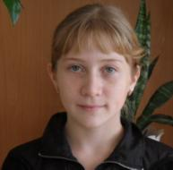
Я душою и сердцем с тобой.
На озерах твоих - гладь и тишь,
И стеною стоит тут камыш.
Ты, Бердюжье , полесье родное,
С детских лет моих мне дорогое.
Даже птицы любят тебя
И весною летят сюда.
На озерах гнездятся твоих
И птенцов здесь выводят своих
А какие поляны лесные!
Здесь пестреют цветы луговые,
По утрам умываясь росой.
Как ты дорог мне,
Край мой родной!
Ковязина Оля.

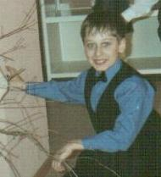
Моя Родина.
Моя Родина – Россия!
Нет земли ее красивей!
Свою Родину люблю,
Про нее все знать хочу.
Моя Родина – село!
Его снегом замело.
Школа новая у нас,
Я хожу в четвертый класс.
Моя Родина – мой дом!
Мне тепло, уютно в нем.
Вкусно пахнет утром каша,
Все вокруг родное, наше!
И, конечно, для меня
Моя Родина – семья!
Признаюсь в том честно, прямо,
Что на первом месте – мама!
Кулаков Владик.
В этом году наша страна отметила 65-летие Великой Победы. Мои ребята к этой дате написали свои стихи.
День победы.
День победы – это праздник святой!
Надо помнить и нам с тобой,
Как в военные лихие года
Солдаты уходили навсегда.
Они знали: не всем суждено
Возвратиться в родное село.
Они очень хотели жить,
Очень хотели любить!
Все знают, что значит война!
Сколько жизней унесла она!
За победу ценой дорогой
Заплатили солдаты собой.
Так давайте помнить о них!
И о погибших, и о живых!
Ковязина Оля.

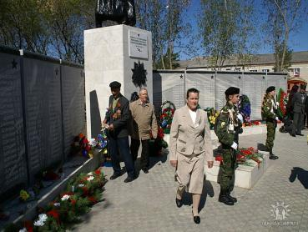
Память.
Военный парад. Праздник весны.
Большая победа нашей страны!
Букеты цветов и гирлянды сосны
Возлагаем к солдатским могилам мы.
Останется в сердце огонь боевой,
Как взрывы снарядов о танк броневой.
Победили солдаты фашистов в бою
И Родину они защитили свою.
Болят наших прадедов раны,
Им строем ходить тяжело.
Мы помним вас, ветераны,
Сколько бы лет не прошло!
Кулаков Владик.

Человек не рождается с готовыми способностями, их надо развивать, совершенствовать.
Я стараюсь прививать детям любовь к поэтическому слову, растить нежные ростки поэтического дара.

Учитель начальных классов МОУ СОШ с. Бердюжье
Пилясова Нина Прохоровна

